NILSKI KROKODIL
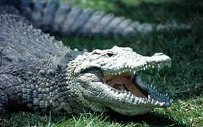

Je eden od treh vrst,ki živijo v Afriki in so druga največja krokodilska vrsta.
Živijo v Afriki, južno od Sahare in na Madagaskarju – ob rekah in jezerih, naseljujejo sladke vode močvirja.
Niso preveč zaželjeni, ker napadajo ljudi.
So sive ali olivno zelene barve, z rumeno in belo obarvanim trebuhom. S starostjo se barva kože spremeni v temnejšo.
Koža je debela, rep pa je dolg in mišičast.
Je največji afriški plazilec in zraste do 5, včasih tudi do 6,1 m. Odrasli samci tehtajo do 500, pa tudi do 900 kg. Od samic se razlikujejo v velikosti.
Manjši krokodili se hranijo z žuželkami in majhnimi vodnimi nevretenčarji, večji pa z dvoživkami, plazilci in ptiči.

